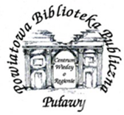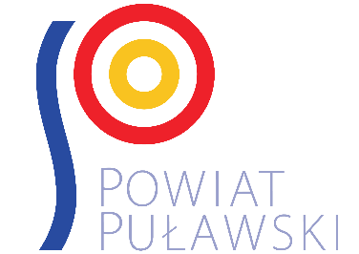

Jubileusz Chrztu Polski (966-2016)
„Mieszko i Dobrawa naszymi oczami”
Konkurs plastyczny na portret Mieszka I i Dobrawy

- Organizator Powiatowa Biblioteka Publiczna
- Współorganizator Biblioteki Publiczne Powiatu Puławskiego

- Założenia konkursu Zachęcamy do wzięcia udziału w konkursie na portret Mieszka
i Dobrawy „Mieszko i Dobrawa naszymi oczami”. Uczestnicy
wykonują pracę plastyczną zgodną z tematem konkursu.
- Uczestnicy Konkurs adresowany jest do uczniów szkół podstawowych z terenu
powiatu puławskiego.
- Cele konkursu
- przypomnienie dzieciom poprzez twórczość plastyczną
o ważnej rocznicy Chrztu Polski oraz chrześcijańskiej tradycji naszego kraju
- propagowanie kultury chrześcijańskiej i literackiej
oraz wspieranie młodych talentów
- kształtowanie wartości obywatelskich i moralnych jako ważnego czynnika wychowawczego integrującego współczesne pokolenie Polaków

- Warunki uczestnictwa Wykonanie JEDNEJ pracy w DOWOLNIE wybranej
technice w formacie A4 (np. farby, tusze, kredki, grafika, witraż,
collage itp.).
Na odwrocie pracy należy umieścić: imię i nazwisko, wiek autora,
klasę, dane kontaktowe: adres i telefon.
- Termin Termin składania prac – 10 maja 2016 r.
Prace konkursowe należy dostarczyć do Powiatowej Biblioteki
Publicznej w Puławach osobiście lub wysłać na adres:
Powiatowa Biblioteka Publiczna w Puławach,
ul. 6 Sierpnia 5, 24-100 Puławy, albo złożyć w swojej gminnej
bibliotece publicznej.
- Nagrody Dla uczestników konkursu przewidziano karty prezentowe
do sieci salonów Empik:
- 1 miejsce – karta o nominale 150 zł
- 2 miejsce – karta o nominale 100 zł
- 3 miejsce – karta o nominale 50 zł

- Wyniki konkursu Wyniki konkursu zostaną ogłoszone na stronie internetowej
www.bib.pulawy.powiat.pl w terminie do 18 maja 2016 r.,
a laureaci konkursu zostaną powiadomieni o wynikach
telefonicznie. Wręczenie nagród nastąpi 31 maja 2016 r.
w Starostwie Powiatowym w Puławach, Al. Królewska 19.

- Informacje dodatkowe Prace konkursowe przechodzą na własność organizatora
konkursu (PBP w Puławach) i nie będą odsyłane.
Zgłoszenie pracy na konkurs jest jednoznaczne z:
- bezpłatnym przeniesieniem na organizatora prawa autorskie zgodnie z art. 50 ustawy z dn. 4 lutego 1994 r. (Dz. U. 1994 Nr 24, poz. 83),
- akceptacją regulaminu konkursu,
- wyrażeniem zgody na bezpłatne eksponowanie nadesłanych prac,
- wyrażeniem zgody na przetwarzanie przez Organizatora danych osobowych Uczestnika wyłącznie na potrzeby Konkursu zgodnie z ustawą z dn. 29 sierpnia 1997 r. o ochronie danych osobowych (Dz. U. Nr 101 z 2002 r. poz. 929 z późn. zm.)
Regulamin Konkursu dostępny jest w siedzibie Organizatora oraz na stronie internetowej www.bib.pulawy.powiat.pl .
Szczegółowe informacje można uzyskać również pod nr tel. 81 886 14 74 lub za pośrednictwem poczty elektronicznej pbpulawy@onet.pl .

Źródła zdjęć:
http://www.polityka.pl/pomocnikhistoryczny/1643488,1,dobrawa.read
http://www.polityka.pl/pomocnikhistoryczny/1643486,1,mieszko-i.read

